ACTIVIDAD EVALUABLE 02 · SPRINT 2
Diseño UX/UI y Arquitectura de CampusFix
Prototipo móvil navegable y definición arquitectónica inicial
Campo | Información
Programa | Ingeniería Mecatrónica
Curso | Mobile Cloud Computing · IS0249-210
Integrantes | Jeyson Arley Sánchez Gómez · 202210063611  Jorge Armando Sánchez Quintero · 202220003611
Producto | CampusFix · aplicación móvil para reportar incidentes institucionales

RESULTADO Prototipo funcional en Expo + arquitectura MVVM + evidencias del flujo principal.

Resumen ejecutivo
CampusFix centraliza el registro, priorización y seguimiento de incidentes de infraestructura, tecnología, seguridad y limpieza dentro de una institución educativa. El Sprint 2 transforma el alcance del MVP en una experiencia móvil navegable y en una arquitectura preparada para integrar servicios administrados en la nube.
El prototipo implementa un flujo completo: autenticación, inicio, creación del reporte, evidencia y ubicación, confirmación, consulta de reportes y seguimiento del detalle. La solución adopta una interfaz mobile-first inspirada en Material Design, con jerarquía clara, controles táctiles amplios, estados visibles y retroalimentación inmediata.

1. Diseño UX/UI y flujo principal

Objetivo de experiencia
Permitir que cualquier miembro de la comunidad educativa registre un incidente en menos de dos minutos y pueda consultar su evolución sin depender de canales informales.

Decisiones de diseño
Criterio | Aplicación en CampusFix | Evidencia
Mobile-first | Diseño vertical, lectura en una columna y botones de ancho completo. | Probado en dispositivo Android.
Material Design | Tarjetas, chips, estados, campos y retroalimentación visual consistente. | Pantallas del prototipo.
Usabilidad | Flujo guiado en dos pasos, lenguaje directo y confirmación con identificador. | CF-2026-019 generado.
Accesibilidad | Alto contraste, tamaños táctiles amplios y etiquetas visibles. | Paleta y componentes reutilizables.

Flujo principal del usuario
01 | 02 | 03 | 04 | 05 | 06
Ingresar | Inicio | Describir | Evidencia | Confirmar | Seguimiento

El recorrido mantiene continuidad visual y permite regresar al paso anterior sin perder la información. La confirmación comunica el resultado y ofrece acceso inmediato al detalle del reporte.

2. Evidencia del prototipo navegable
Las siguientes capturas corresponden a la ejecución real del prototipo CampusFix en Expo Go sobre un dispositivo Android.
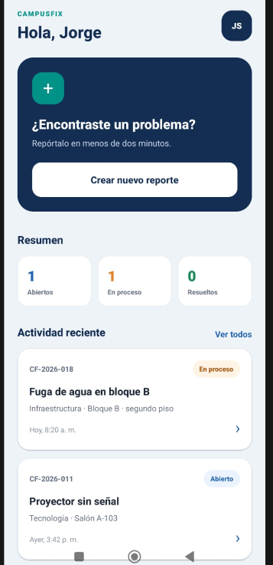
Figura 1. Inicio de sesión Figura 2. Pantalla principal
La autenticación presenta campos institucionales y una llamada a la acción dominante. El inicio resume reportes por estado y mantiene visible el acceso a un nuevo incidente.

2. Evidencia del prototipo navegable (continuación)
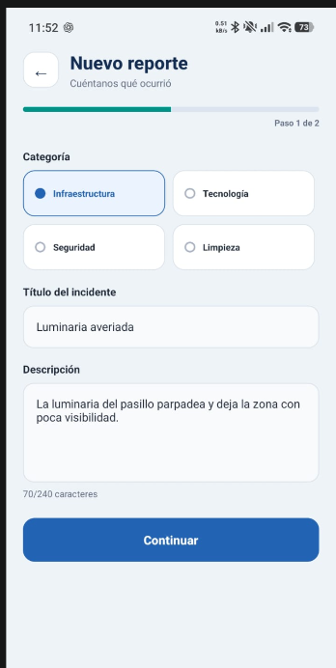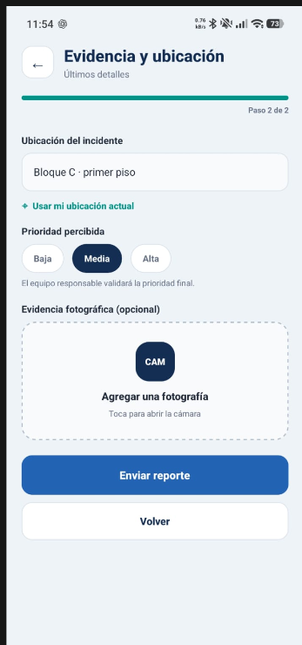
Figura 3. Datos del incidente Figura 4. Evidencia y ubicación
El formulario divide la carga cognitiva en dos pasos. La categoría, descripción, ubicación, prioridad y evidencia fotográfica cubren los datos esenciales definidos para el MVP.

2. Evidencia del prototipo navegable (continuación)

Figura 5. Confirmación Figura 6. Detalle y trazabilidad
El sistema confirma la creación con el identificador CF-2026-019. La vista de detalle conserva el contexto del incidente y representa la trazabilidad mediante una línea de tiempo.

3. Arquitectura del sistema
La solución adopta MVVM (Model-View-ViewModel) para separar la presentación, el estado de la interfaz y el acceso a datos. Esta separación facilita pruebas, mantenimiento y evolución hacia servicios reales de Firebase.
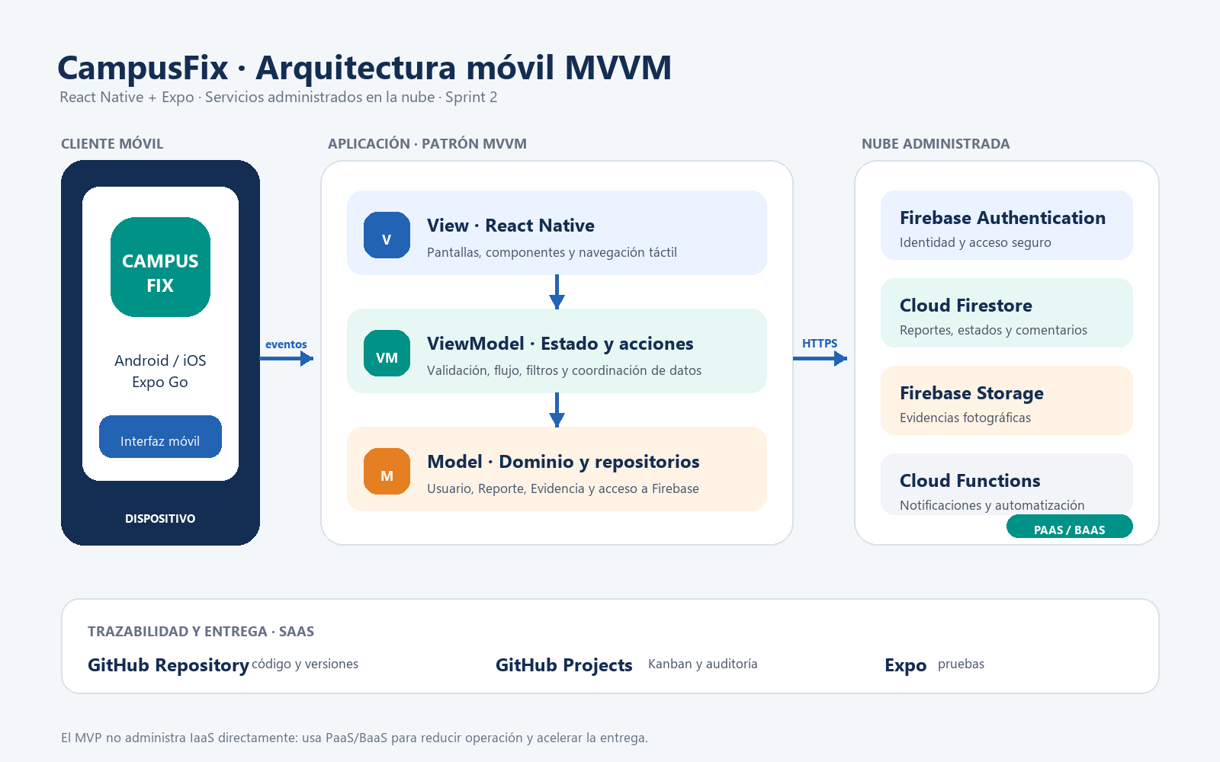
Figura 7. Arquitectura MVVM propuesta para CampusFix.

Justificación
La interfaz React Native consume estado y acciones expuestas por ViewModels. Los Models representan Usuario, Reporte y Evidencia, mientras los repositorios encapsulan la comunicación HTTPS con Firebase. De esta forma, la vista no depende directamente del proveedor cloud y puede evolucionar sin reescribir el flujo visual.

4. Patrón MVVM y servicios cloud

Responsabilidad por capa
Capa | Responsabilidad | Elementos
View | Renderizar información y capturar acciones del usuario. | Pantallas, tarjetas, campos, botones y navegación.
ViewModel | Gestionar estado, validaciones, filtros y casos de uso. | Inicio de sesión, creación, consulta y selección de reportes.
Model | Definir entidades y abstraer persistencia. | Usuario, Reporte, Evidencia y repositorios Firebase.

Clasificación y justificación cloud
Modelo | Servicio | Uso y justificación
PaaS / BaaS | Firebase Authentication | Gestiona identidad y sesiones sin administrar servidores.
PaaS / BaaS | Cloud Firestore | Base de datos administrada y escalable para reportes y estados.
PaaS / BaaS | Firebase Storage | Almacena fotografías con reglas de seguridad y escalamiento automático.
PaaS | Cloud Functions | Ejecuta notificaciones y lógica reactiva bajo demanda.
SaaS | GitHub y GitHub Projects | Control de versiones, colaboración, Kanban y trazabilidad del Sprint.
IaaS | No utilizada directamente | El MVP prioriza servicios administrados para reducir operación y tiempo de entrega.

5. Trazabilidad, verificación y entrega

Matriz de cumplimiento
Requisito | Evidencia | Estado
Prototipo interactivo | Flujo ejecutado en Expo Go; Figuras 1 a 6. | Completado
Flujo principal | Ingreso > Inicio > Reporte > Evidencia > Confirmación > Detalle. | Completado
Arquitectura | Diagrama MVVM y servicios Firebase; Figura 7. | Completado
Servicios cloud | Clasificación IaaS/PaaS/SaaS con justificación. | Completado
Auditoría Kanban | Tablero GitHub Projects y evidencias enlazadas al repositorio. | Cierre en tablero

Enlaces de trazabilidad
Repositorio: github.com/jorgeasanchezq/CampusFix
Tablero Kanban: CampusFix - Product Backlog

Verificación técnica
Comprobación | Resultado
TypeScript estricto | Sin errores con tsc --noEmit.
Compilación Android | Bundle generado correctamente con Expo SDK 54.
Prueba funcional | Reporte CF-2026-019 creado y consultado en dispositivo Android.

Conclusión
CampusFix cuenta con una base UX/UI coherente, un flujo funcional validado y una arquitectura inicial alineada con MVVM y servicios cloud administrados. El resultado del Sprint 2 permite avanzar hacia autenticación, persistencia y almacenamiento reales sin modificar la experiencia principal definida para el usuario.

